新人教版 选择性必修2
Unit 5 First Aid
Using Language（1）: Learn to call emergency services

一、【单元学习主题】
人教版高中英语选择性必修2（2019版）Unit 5: First Aid
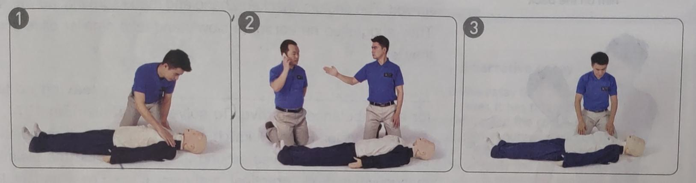
本单元主题是“急救”，急救是在伤病突然发生时，利用当时环境中可供使用的一切设备和材料，按照一定的原则立即处理。急救技能是一项必备的生活技能。通过本单元的学习，学生不仅能提高安全意识和自我保护能力，还能深刻理解生命的意义和珍爱生命的重要性，学会关爱他人，传递友爱。
二、【设计思路】
Using Language部分分为Learn to call emergency services和Share your story about providing first aid两个板块。
Learn to call emergency services 板块的活动主题是“学习拨打急救电话”，学生不仅要学会拨打中国的急救电话，还应学会用英语拨打国外的急救电话，以便未来置身外语环境中有备无患。急救电话是生命热线，一旦有紧急情况发生，应该清晰、迅速、有效地与接线员沟通，这样才能节省时间，最大限度地挽救生命。
三、【课标要求】
- 知识要求：听一个男孩拨打999急救电话的录音，理解电话内容和接线员的指令，了解急救电话的特点和拨打紧急电话的要求。
- 核心素养要求：了解一些国家的急救电话号码，以及拨打急救电话的方法和要求，学会用英语描述所遇到的紧急情况，能听懂急救指令。
四、【学习建议】
- 能够关注急救电话中接线员所使用的祈使句和表示顺序的副词；
- 在接线员指导下完成急救操作。
五、【教学重点】Teaching Important Points
1. 能够理解电话内容和接线员的指令；
2. 了解急救电话的特点和拨打紧急电话的要求。
六、【教学难点】Teaching Difficult Points:
1. 能够深入思考学习急救知识和技能的意义；
2. 能够分析造成意外事故的原因，总结避免意外的注意事项。
七、【教学准备】：
Search the Internet for some background information of first aid and the method of giving first aid.
【教学资源信息技术应用】Teaching Aids：
The multimedia：Seewo Whiteboard 5
八、【教学方法】Teaching Methods：
1.Task-oriented teaching method.
2. Individual work and group work.
3. Activity-based method to make students interested in what they will learn from Fast reading to get the general idea of the passage.

九、【教学评价】:
教学评价:
 | 课程内容 | 反思内容 | 自我评价
 | 主题语境 | 作者重点突出了什么主题语境？
 | 语言知识 | 能否听懂男孩拨打999急救电话的录音？
 | 语言技能 | 能否模仿听力中的急救电话？
 | 文化知识 | 能否了解和听懂急救指令？
 | 学习策略 | 能否思考学习急救知识和技能的意义？
学后反思：
总结课上所学，引导学生听懂急救电话中接线员所使用的祈使句，分析造成意外事故的原因，总结避免意外的注意事项。

